Министерство образования Республики Беларусь
Учреждение образования
«Белорусский государственный университет
Информатики и радиоэлектроники»

Учебная дисциплина: «Программирование мобильных информационных систем»

Отчет
по выполнению лабораторной работы «Основы языка Kotlin»

Выполнил студент: гр. 210101 Чирич Е.Д.

Проверил: Усенко Ф.В.

Минск 2024

1. Цель работы: изучить основные конструкции языка Kotlin, научиться работать с типами данных, операциями ввода-вывода, а также условными операторами. Закрепить полученные знания через выполнение задач, требующих практического применения теории.
2. Задание: Напишите программу, которая позволяет пользователю вводить базу системы счисления и число в этой системе, а затем конвертировать его в десятичную систему и обратно. Программа должна поддерживать системы счисления с базой от 2 до 36.
3. Оснащение работы: техническое задание, технический проект, ЭВМ, Kotlin, Itelij IDEA.

import java.util.*
fun main() {
val scanner = Scanner(System.`in`)
print("Введите базу системы счисления (от 2 до 36): ")
val base = scanner.nextInt()
if (base !in 2..36) {
println("Ошибка: база должна быть в диапазоне от 2 до 36.")
return
}
print("Введите число в системе счисления с базой $base: ")
val numberStr = scanner.next()
val decimalValue = numberStr.toInt(base)
println("$numberStr в десятичной системе = $decimalValue")
if (decimalValue == 0) {
println("0 в системе счисления с базой $base = 0")
} else {
val digits = StringBuilder()
var n = decimalValue
while (n > 0) {
val remainder = n % base
val char = if (remainder < 10) {
'0' + remainder
} else {
'A' + (remainder - 10)
}
digits.append(char)
n /= base
}
val convertedStr = digits.reverse().toString()
println("$decimalValue в системе счисления с базой $base = $convertedStr")
}
}

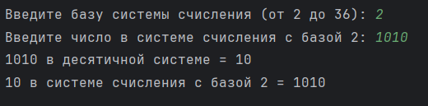

Рисунок 1 – Результат исполнения кода программы

Вывод: в ходе выполнения работы были изучены основные конструкции языка Kotlin, такие как типы данных, операции ввода-вывода, условные операторы, а также работа с переменными и операциями присваивания.

